LAPORAN PRAKTIK MAGANG
PT. AEROFOOD ACS SURABAYA

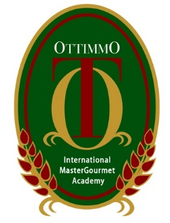

OLEH :
YUDHA GUSRI SETIAWAN
1474130010055

PROGRAM STUDI SENI KULINER DAN PATISERI
AKADEMI KULINER DAN PATISERI OTTIMMO INTERNASIONAL
SURABAYA
2017

